ID - код по магазину
Produce - название продукта
Material – материал
Color – цвет
Size – размер
Country - страна производитель
ID_salespeople - код поставщика товара
Price - цена за штуку
Count - количество штук
REM - ремарки

========================================================================

- Определите для какого товара код поставщика не определен. (полностью вся табл. переименованные атрибуты)
SELECT ID AS "Код по магазину", Produce AS 'Название продукта',
Material AS `Материал`, Color AS `Цвет`, Size 'Размер', Country "Страна производитель",
ID_Salespeople 'Код поставщика товара', Price "Цена за штуку", Count AS 'Количество штук',
REM Ремарки
FROM ware
WHERE id_salespeople IS NULL;

- Удалите из таблицы все товары, которые произведены в Германии
DELETE FROM ware
WHERE Country = 'Германия';

- Замените страну-производителя Польшу на Россию (код, товар, страна, описание товара).
UPDATE ware
SET Country = 'Россия'
WHERE Country = 'Польша'

- Восстановите строки, удаленные в 2 пункте.

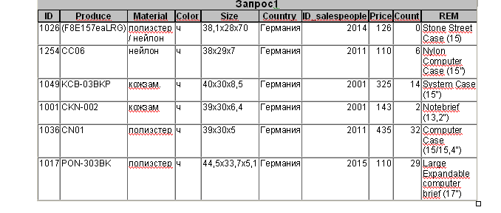
INSERT INTO Ware
VALUES
(1026, '(F8E157eaLRG)', 'полиэстер / нейлон', 'ч', '38,1x28x70', 'Германия', '2014', 126, 0, 'Stone Street Case (15)'),
(1254, '(F8E157eaLRG)', 'полиэстер / нейлон', 'ч', '38,1x28x70', 'Германия', '2014', 126, 0, 'Stone Street Case (15)'),
(1049, '(F8E157eaLRG)', 'полиэстер / нейлон', 'ч', '38,1x28x70', 'Германия', '2014', 126, 0, 'Stone Street Case (15)'),
(1001, '(F8E157eaLRG)', 'полиэстер / нейлон', 'ч', '38,1x28x70', 'Германия', '2014', 126, 0, 'Stone Street Case (15)'),
(1036, '(F8E157eaLRG)', 'полиэстер / нейлон', 'ч', '38,1x28x70', 'Германия', '2014', 126, 0, 'Stone Street Case (15)');

- Вставьте строку NTC-117BK Micro Camera Case, нейлон, ч, 13,3x8,3x5,7, 2016, Беларусь, 1046
INSERT INTO ware (id, produce, material, color, size, id_salespeople, country, price, rem)
VALUES (
1255, 'NTC-117BK Micro Camera Case', 'нейлон', 'ч', '13,3x8,3x5,7', 2016, 'Беларусь', 1046, '1'
)
- Вставьте строку POC-463BK Compact Camera Case, полиэстер, ч, 11x7x4,5, Беларусь, остальные данные не определены.
INSERT INTO ware (id, produce, material, color, size, country, rem)
VALUES (
1256, 'POC-463BK Compact Camera Case', 'полиэстер', 'ч', '11x7x4,5', 'Беларусь', '1'
)

- Написать запрос, который заменит код поставщика на 2000, если на складе хранится товара менее чем на 500 руб. По данному поставщику.
UPDATE ware
SET id_salespeople = 2000
WHERE Count * price < 500;

- Замените материал нейлон на брезент, если сумка стоит менее 200 руб.
UPDATE ware
SET Material = 'Брезент'
WHERE price < 200 AND material LIKE 'Нейлон';

- Напишите запрос, который покажет все кожаные сумки черного цвета китайского производства.
SELECT produce товар, material материал, color цвет, country страна
FROM ware
WHERE material LIKE 'кожа' AND color LIKE 'ч' AND country LIKE 'китай'

- Напишите запрос, который покажет все сумки с размером более 15 дюймов.

- Напишите запрос, который покажет всех поставщиков сумок не черного цвета.
SELECT DISTINCT id_salespeople "код поставщика"
FROM ware
WHERE color NOT LIKE 'ч'

- Замените материал полиэстер у сумок китайского производства на нейлон
UPDATE ware
SET material = 'нейлон'
WHERE country LIKE 'Китай' AND material LIKE 'полиэстер'

- В записях с кодом товара: 1015, 1041, 1032, 1010 материал нейлон заменить на полиэстер если страна-производитель Китай.
UPDATE ware
SET material = 'полиэстер'
WHERE country LIKE 'Китай' AND ID IN (1015, 1041, 1032, 1010)

